CENTRO PÚBLICO DE EDUCACIÓN  DE PERSONAS ADULTAS  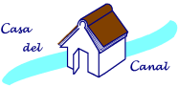 | ENSEÑANZAS INICIALES  Lectura y escritura  Unidad 4 | Alumno/a  ……………………………………………………

 | 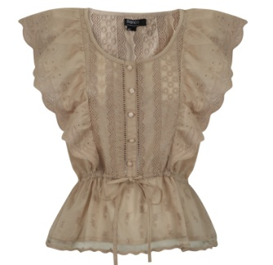 | 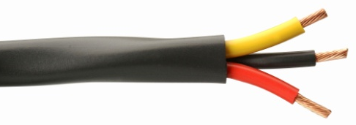
tabla | blusa | cable
tabla ta bla
blusa blu sa
cable ca ble
bla ble bli blo blu
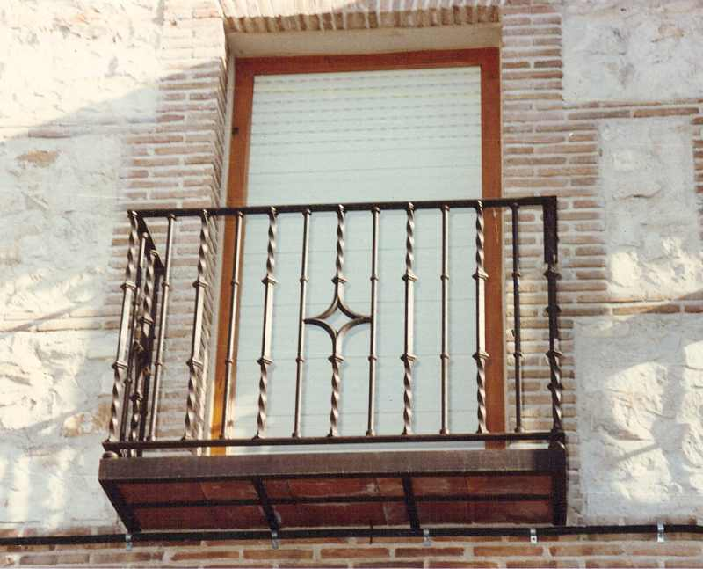 | 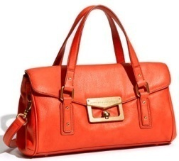 | 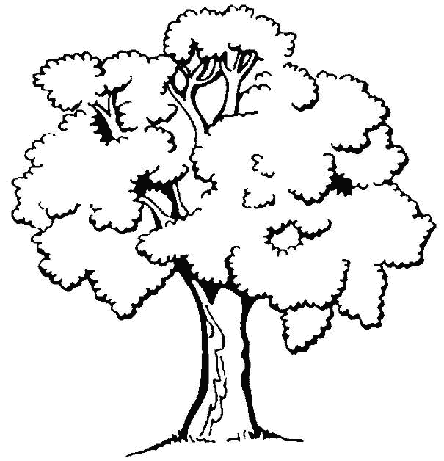
balcón | bolso | árbol
balcón bal cón
bolso bol so
árbol ár bol
bal bel bil bol bul
terrible bloque razonable
embalse balsa cascabel
tableta blanco nublado
bolsa bolso embolsar
público doble nublado
baldosa belga cabalgata
poblado roble notable
bulto débil bolsillo
potable hablar amable
búlgaro doblar cabalgar
visible tablón obligar
doblado tablero sensible
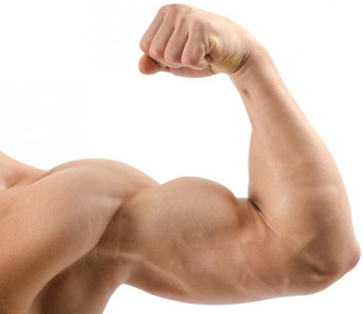 |  | 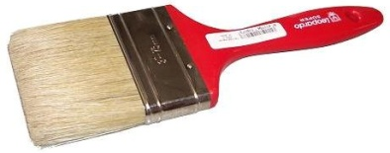
brazo | sobre | brocha
brazo bra zo
sobre so bre
brocha bro cha
bra bre bri bro bru
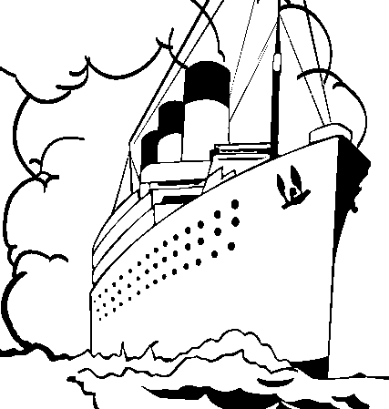 | 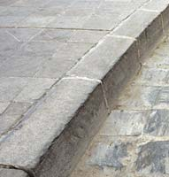 | 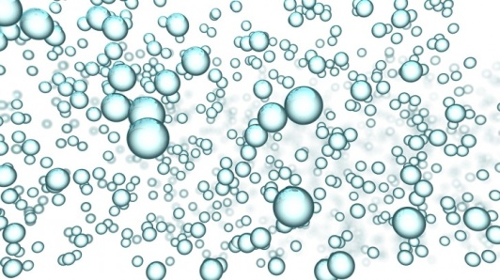
barco | bordillo | burbujas
barco bar co
bordillo bor di llo
burbujas bur bu jas
bar ber bir bor bur

cabra bruto abrazo
barca beber bordear
sobrino broma pobreza
berbiquí barba borne
bravo broche brigada
berlina borla bermudas
brecha brisa fábrica
subir beber sorber
brote brasa brasero
bordear alabar barnizar
brillar bruma brillante
abrigo obra abrelatas
 | 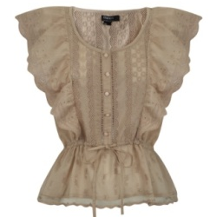 | 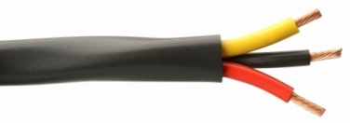
tabla | blusa | cable
mesaaaaaa | maletaaaaaa | teléfonoaaaa
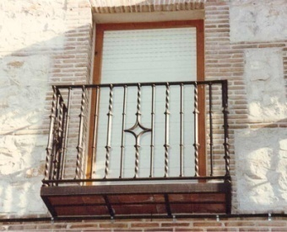 | 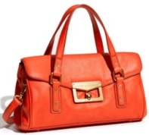
balcón | bolso | árbol
mesaaaaaa | mesaaaaaa | mesaaaaaa
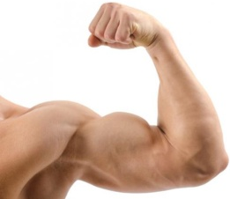 |  | 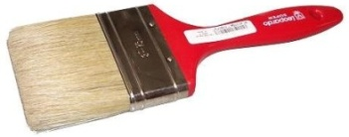
brazo | sobre | brocha
mesaaaaaa | mesaaaaaa | mesaaaaaa
 |  | 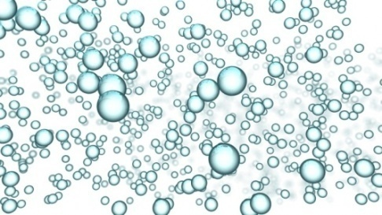
barco | bordillo | burbujas
mesaaaaaa | mesaaaaaa | mesaaaaaa
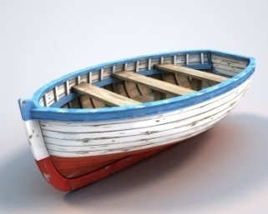 | 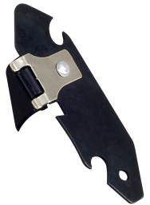 | 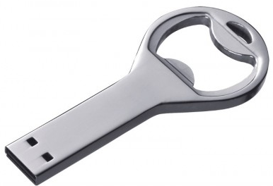
barca | abrelatas | abrebotellas
mesaaaaaa | mesaaaaaa | mesaaaaaa

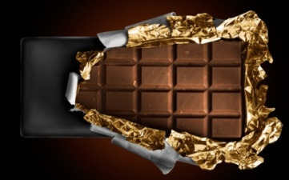 | Una tableta de chocolate  maletaaaaaaaaaaaaaaaaaaaaa
La tabla de madera
maletaaaaaaaaaaaaaaaaaaaaa
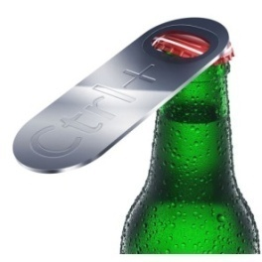 | Un abrebotellas para abrir la botella  Maletaaaaaaaaaaaaaaaaaaaaaa
Con el abrelatas se abre la lata
Maletaaaaaaaaaaaaaaaaaaaaaa
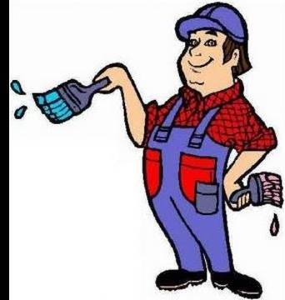 | El pintor usa la brocha  maletaaaaaaaaaaaaaaaaaaaaa
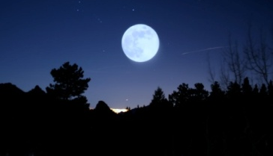 | La luna brilla en la noche  maletaaaaaaaaaaaaaaaaaaaaa
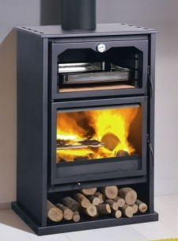 | En esta estufa se quema leña  Maletaaaaaaaaaaaaaaaaaaaaaa
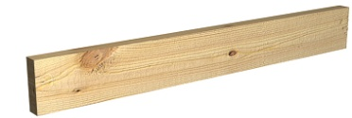 | El tablón de madera  maletaaaaaaaaaaaaaaaaaaaaa
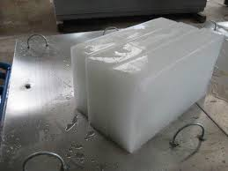 | Un bloque de hielo  maletaaaaaaaaaaaaaaaaaaaaa
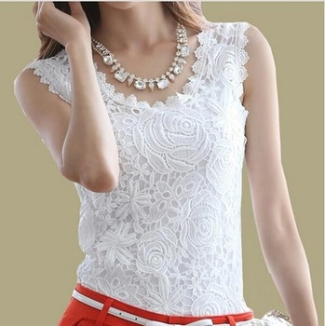 | Esta chica lleva una blusa  Maletaaaaaaaaaaaaaaaaaaaaaa
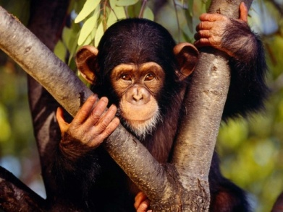 | El mono está subido al árbol  Maletaaaaaaaaaaaaaaaaaaaaaa
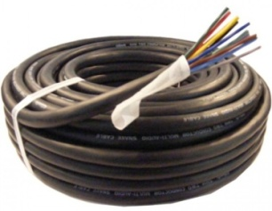 | El rollo de cable de cobre  maletaaaaaaaaaaaaaaaaaaaaa
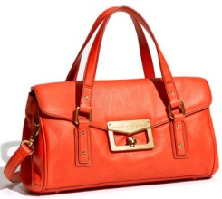 | Este bolso es bastante caro  maletaaaaaaaaaaaaaaaaaaaaa
El músculo del brazo
maletaaaaaaaaaaaaaaaaaaaaa
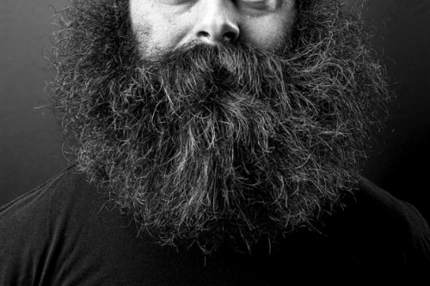 | Una barba con mucho pelo  Maletaaaaaaaaaaaaaaaaaaaaaa
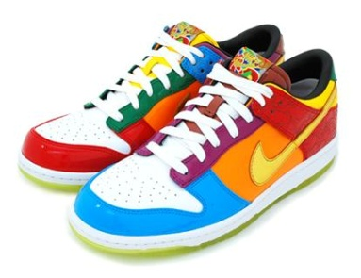 | Las zapatillas de colores  maletaaaaaaaaaaaaaaaaaaaaa
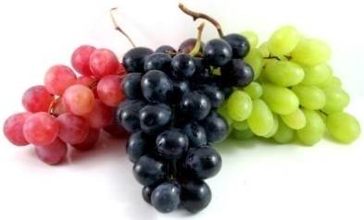 | Racimos de distintos tipos de uva  maletaaaaaaaaaaaaaaaaaaaaa

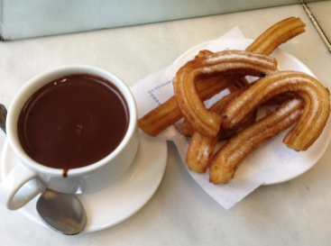 | Una taza de chocolate con churros  Maletaaaaaaaaaaaaaaaaaaaaaa
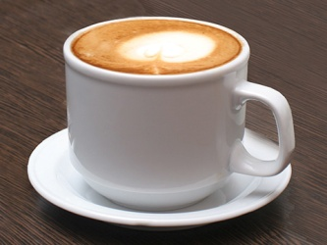 | Una taza de café con leche  maletaaaaaaaaaaaaaaaaaaaaa
En esta estufa se quema leña
maletaaaaaaaaaaaaaaaaaaaaa
La pantalla o monitor del ordenador
maletaaaaaaaaaaaaaaaaaaaaa
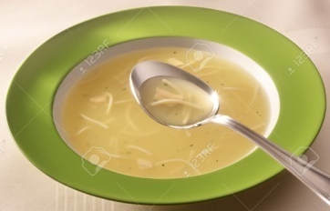 | La sopa se come con una cuchara  maletaaaaaaaaaaaaaaaaaaaaa
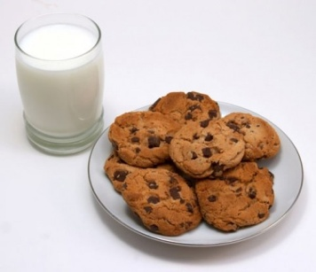 | Un vaso de leche con galletas  maletaaaaaaaaaaaaaaaaaaaaa
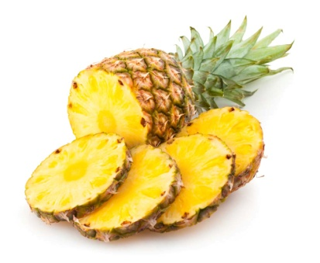 | Cuatro rodajas de piña  Maletaaaaaaaaaaaaaaaaaaaaa
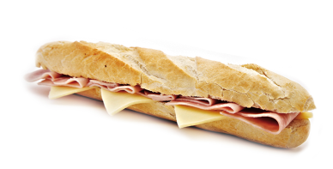 | Un bocadillo de jamón y queso  Maletaaaaaaaaaaaaaaaaaaaaa

 | 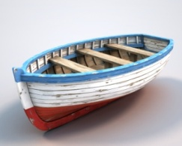 | 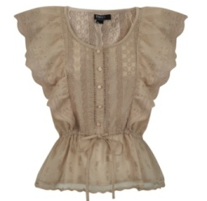 | blusa  bordillo  tabla  balcón  cable  abrelatas  abrebotellas  bolso  brocha  burbujas  brazo  tarta  sobre  tortuga  taladro  trigo  estrella  barco  árbol  ladrillo  barca
mesaaaa | maletaaaa | teléfonoaa
 |  | 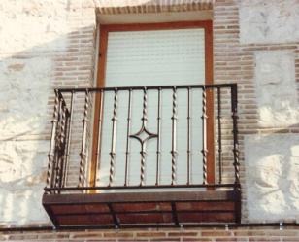
mesaaaa | maletaaaa | teléfonoaa
 | 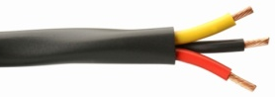 | 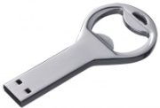
mesaaaa | maletaaaa | teléfonoaa
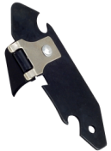 | 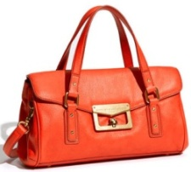 | 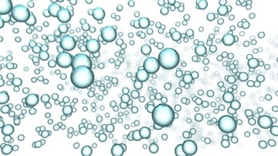
mesaaaa | maletaaaa | teléfonoaa
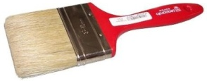 | 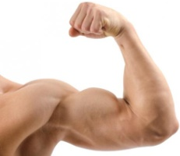 | 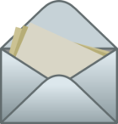
mesaaaa | maletaaaa | teléfonoaa
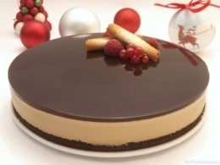 | 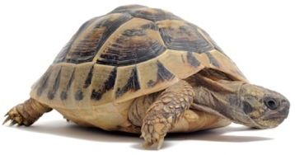 | 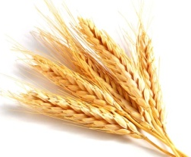
mesaaaa | maletaaaa | teléfonoaa
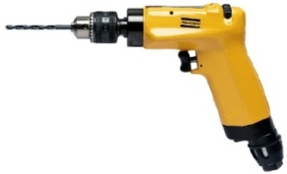 |  | 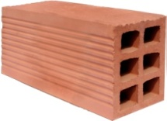
mesaaaa | maletaaaa | teléfonoaa

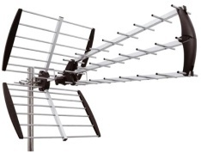 | 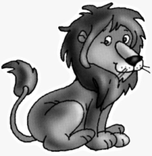 | 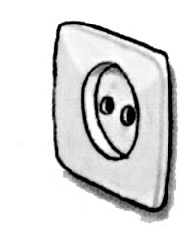 | enchufe  arco  urna  percha  pintor  horno  escalera  banco  sol  martillo  pinza  motor  hormiga  poste  pan  caracol  isla  pantalón  antena  arpa  león
mesaaaa | maletaaaa | teléfonoaa
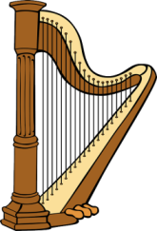 | 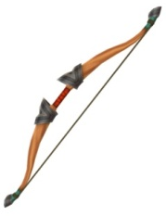 | 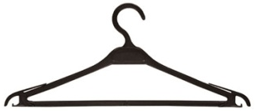
mesaaaa | maletaaaa | teléfonoaa
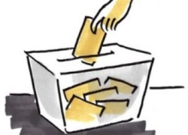 | 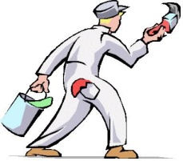 | 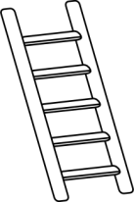
mesaaaa | maletaaaa | teléfonoaa
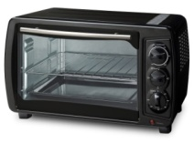 | 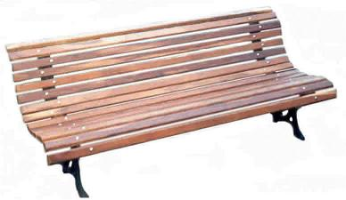 | 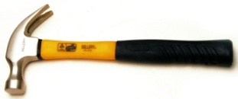
mesaaaa | maletaaaa | teléfonoaa
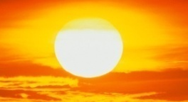 | 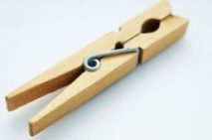 | 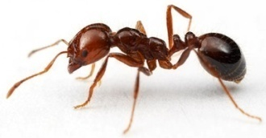
mesaaaa | maletaaaa | teléfonoaa
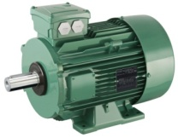 |  | 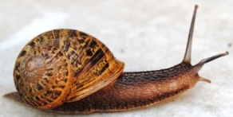
mesaaaa | maletaaaa | teléfonoaa
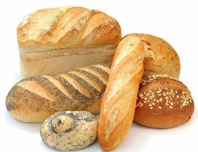 | 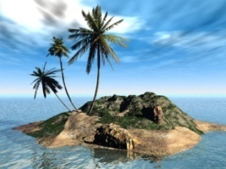
mesaaaa | maletaaaa | teléfonoaa

